JOBSHEET PRAKTIKUM PEMROGRAMAN WEB
Materi: Interaktivitas dengan JavaScript (Pertemuan 11-13)
Topik: Memberikan 'Otak' dan Logika Operasional Komputasi Sederhana pada Halaman Web
Mata Pelajaran | Pemrograman Dasar
Kode JobSheet | JS-003-PD-TP4
Fase / Kelas | Fase E / Kelas X RPL
Semester | 1 (Ganjil)
Alokasi Waktu / Bentuk | 6 JP (6 x 45 Menit) / Praktik Terbimbing (Project-Based Learning)

A. TUJUAN PEMBELAJARAN
Peserta didik mampu memahami konsep dasar pemrograman JavaScript sebagai bahasa logika pemrograman web, menerapkan struktur kontrol percabangan dan perulangan, membuat fungsi operasional, serta mengimplementasikan DOM (Document Object Model) Manipulation untuk mengubah halaman web statis menjadi halaman web yang interaktif dan dinamis berdasarkan event pengguna.
B. SUB TUJUAN PEMBELAJARAN
- Menghubungkan berkas JavaScript eksternal ke dalam dokumen HTML menggunakan tag <script> secara tepat.
- Menggunakan konsep variabel (let, const), jenis tipe data, dan operator logika/aritmatika dalam penyelesaian masalah komputasi.
- Menerapkan logika percabangan (if-else) dan perulangan (for/while) untuk mengontrol alur eksekusi program.
- Membuat dan memanggil fungsi (functions) untuk membungkus blok kode agar bersifat reusable.
- Melakukan manipulasi elemen HTML (DOM Manipulation) meliputi modifikasi teks, warna, dan struktur visual via kode JavaScript.
- Menangkap interaksi pengguna (event handling) seperti aksi klik (onclick) untuk memicu fitur fungsional (Kalkulator Kelulusan & Dark Mode Toggle).
C. CAPAIAN PRAKTIK
- Struktur kode program terintegrasi yang memisahkan HTML (struktur), CSS (desain visual), dan JavaScript (logika interaktivitas).
- Fitur 'Kalkulator Kelulusan Siswa' interaktif yang dapat memproses input nilai, menghitung rata-rata, dan menampilkan hasil secara dinamis tanpa reload halaman.
- Fitur 'Dark Mode Toggle' yang dapat mengubah skema warna komponen web secara instan saat tombol diklik.
- Laporan Praktik sesuai format tabel observasi dan evaluasi yang telah ditentukan.
D. ALAT DAN BAHAN
No | Alat / Bahan | Keterangan
1 | Laptop / Komputer | Perangkat utama pembuatan kode logika pemrograman dan penyusunan laporan.
2 | Text Editor (VS Code) | Perangkat lunak untuk menulis kode HTML, CSS, dan file skrip skenario JavaScript.
3 | Web Browser (Chrome/Firefox) | Media rendering halaman web serta akses ke Developer Tools (Console Tab) untuk pelacakan bug.
4 | Koneksi Internet | Digunakan untuk mencari dokumentasi sintaks JavaScript (MDN Web Docs / W3Schools).
5 | Source Code Template Bab 4 | Dokumen kerangka awal (index.html` dan style.css`) yang siap disuntikkan logika interaktif.
E. KESELAMATAN KERJA
- Pastikan perangkat komputer/laptop terhubung ke instalasi listrik lab secara aman dan gunakan kursi dengan posisi ergonomis.
- Batasi pembukaan tab browser yang tidak diperlukan untuk menjaga stabilitas memori kerja RAM laptop saat debugging kode.
- Manfaatkan fitur console.log() secara berkala untuk memonitor nilai variabel dan melacak letak kesalahan (error runtime) secara mandiri sebelum melapor.
- Dilarang keras melakukan tindakan plagiarisme (salin-tempel kode tanpa pemahaman) dari pekerjaan rekan sejawat.
F. KODE ACUAN (STARTING CODE)
Sebelum memulai pemrograman logika, siapkan dokumen antarmuka dasar. Buat folder baru bernama `js-interaktif-project`, lalu simpan kode berikut ke dalam masing-masing file.
1. File index.html
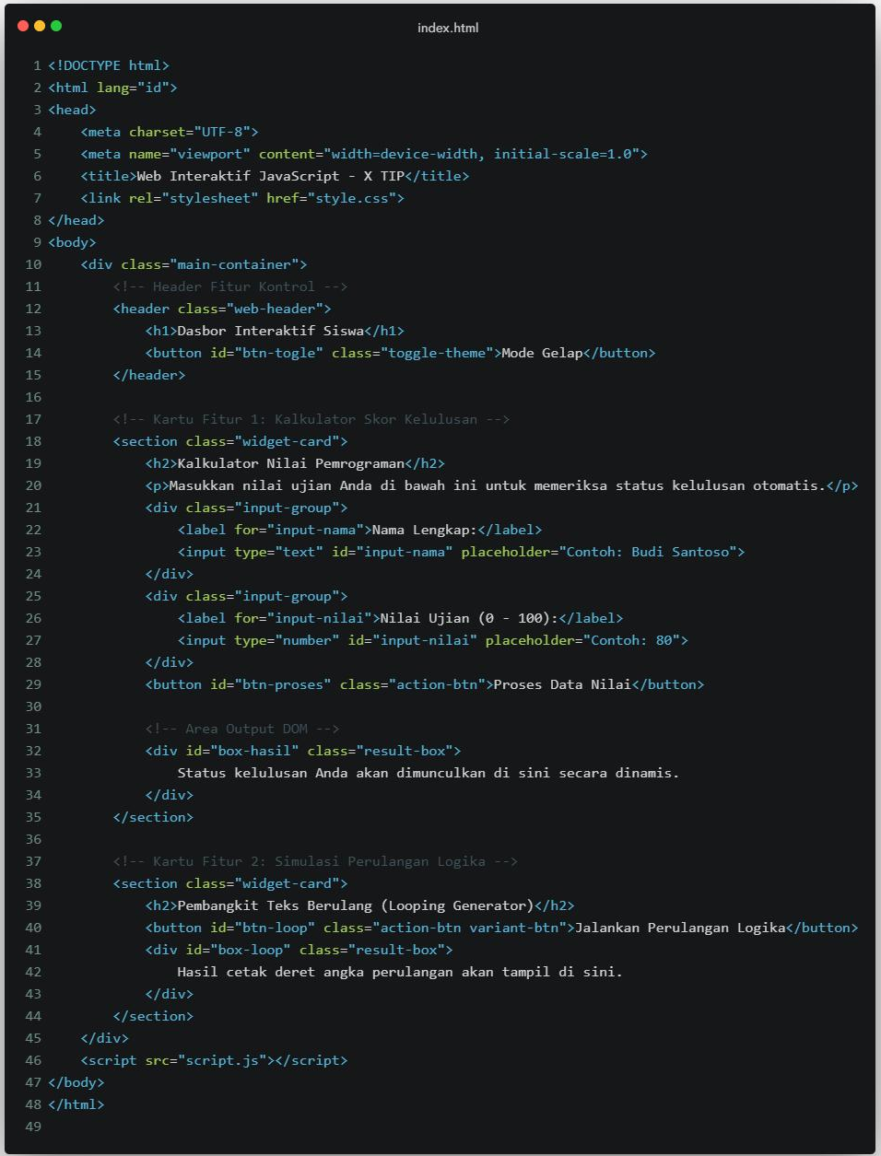
2. File style.css
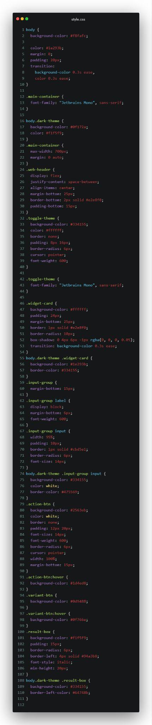
G. KEGIATAN PRAKTEK
Kegiatan 1: Eksplorasi Sintaks Dasar JS & Integrasi Tag <script>

- Buka folder proyek `js-interaktif-project` di Visual Studio Code.
- Buatlah berkas baru bernama `script.js` di tingkat direktori yang sama dengan `index.html`.
- Pastikan tag eksternal <script src="script.js"></script> berada di posisi tepat (sebelum penutup tag </body> pada berkas HTML).
- Tuliskan kode uji coba pendek deklarasi variabel dan operasi dasar berikut ke dalam berkas `script.js`:
// Menguji coba koneksi file skrip
console.log("Berkas script.js berhasil terhubung dengan HTML!");
// Eksplorasi Variabel dan Operator Aritmatika
const kkmNilai = 75;
let nilaiUjian = 82;
let selisihSkor = nilaiUjian - kkmNilai;
console.log("Nilai Ujian Masuk:", nilaiUjian);
console.log("Batas Kelulusan (KKM):", kkmNilai);
console.log("Selisih Nilai Ke KKM:", selisihSkor);

- Simpan semua file, jalankan file `index.html` pada browser.
- Klik kanan di halaman browser -> pilih Inspect -> buka tab Console. Perhatikan pesan log data aritmatika yang sukses dicetak oleh mesin interpreter browser.
- Isi tabel observasi di bawah ini pada laporan praktik Anda:
Komponen Analisis | Hasil Pengamatan / Diisi Oleh Peserta Didik
Jelaskan perbedaan karakteristik mendasar antara variabel yang dideklarasikan memakai kata kunci let dengan kata kunci const! | let digunakan untuk variabel yang nilainya dapat diubah, sedangkan const digunakan untuk variabel yang tidak dapat diberi nilai ulang.
Apa kegunaan utama perintah console.logo dalam proses pembuatan skrip program web? | Untuk menampilkan pesan atau nilai variabel di Console browser agar memudahkan pengecekan dan menemukan kesalahan program.
Mengapa penempatan tag <script> direkomendasikan ditaruh di bagian paling bawah sebelum penutup </body> ketimbang di dalam tag <head>? | Agar elemen HTML dimuat terlebih dahulu sebelum JavaScript dijalankan, sehingga elemen dapat ditemukan dan halaman lebih cepat ditampilkan.

Kegiatan 2: Logika Percabangan (if-else) dan Fungsi (Functions)
- Hapus isi eksperimen awal pada `script.js` untuk mempersiapkan fungsi komputasi yang sebenarnya.
- Kita akan merancang sebuah fungsi bernama `evaluasiSkor` yang menerima dua parameter (nama dan nilai), lalu memproses logika percabangan untuk mengklasifikasikan status kelulusan.
- Ketik susunan struktur fungsi berikut di dalam berkas `script.js`:
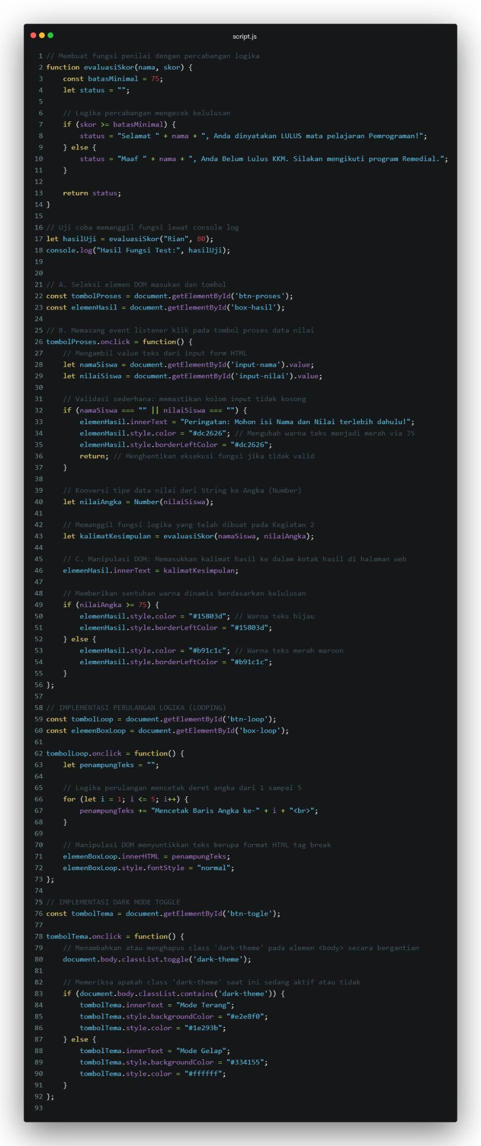
- Simpan perubahan kode, lakukan refresh pada browser, dan lihat tab Console untuk memastikan kembalian string teks logika percabangan berjalan sesuai kondisi parameter input.
Kegiatan 3: Manipulasi Elemen HTML (DOM Manipulation) via Event Handling
- Setelah fungsi pemroses logika siap, kita harus menghubungkannya dengan elemen masukan (input text) dan penangkap tombol aksi (event click) yang ada di halaman web.
- Kita akan mengambil kontrol elemen HTML lewat ID-nya (DOM Selection) menggunakan `document.getElementById()`.
- Perbarui dan teruskan penulisan kode di dalam berkas `script.js` Anda dengan kode berikut:
- Jalankan pengujian di browser Anda. Masukkan nama Anda dan ketikkan nilai `85`, klik tombol Proses Data Nilai. Amati bagaimana teks di dalam kotak hasil berubah seketika tanpa perlu memuat ulang halaman. Cobalah juga dengan nilai di bawah `75`.
Kegiatan 4: Implementasi Perulangan Logika & Fitur Dark Mode Toggle
- Sekarang kita akan mengaktifkan dua fitur tambahan: Pembangkit teks berulang menggunakan operator Looping (for), serta sakelar Dark Mode Toggle.
- Tambahkan kode berikut pada bagian akhir berkas `script.js` Anda:
- Lakukan pengujian penuh pada browser. Klik tombol Jalankan Perulangan Logika, lalu klik tombol Mode Gelap yang berada di sudut kanan atas halaman.
- Amati bagaimana properti kelas visual berubah secara dinamis melalui aksi tangkapan Event Handling JavaScript.
H. STUDI KASUS SEDERHANA
Kasus Analisis Teknis Antarmuka:
Sebuah sekolah ingin meluncurkan portal rekapitulasi ujian mandiri bagi siswanya. Pada desain awal portal, guru membuat form input nilai menggunakan HTML dan CSS murni. Namun, ketika tombol kirim diklik, halaman browser selalu melakukan penyegaran (reload/refresh) total dan menghapus riwayat input sebelumnya. Selain itu, jika siswa salah memasukkan input berupa teks huruf alfabet pada kolom nilai angka, sistem program menjadi eror berat dan menampilkan hasil perhitungan yang kacau berupa pesan Bug (NaN).
Pertanyaan Evaluasi (Jawab pada lembar laporan):
- 1. Mengapa penggunaan skrip JavaScript dengan manipulasi properti DOM (innerText/innerHTML) dinilai jauh lebih efisien untuk menampilkan data hasil perhitungan kalkulator dibandingkan mengirimkan data form secara konvensional ke server? Hubungkan dengan isu kenyamanan pengguna (User Experience)!
Penggunaan JavaScript dengan manipulasi DOM (innerText/innerHTML) lebih efisien karena hasil perhitungan kalkulator dapat langsung ditampilkan pada halaman web tanpa harus mengirim data ke server atau memuat ulang halaman. Hal ini membuat proses perhitungan lebih cepat dan responsif. Dari sisi User Experience (UX), pengguna merasa lebih nyaman karena hasil muncul secara langsung, waktu tunggu lebih singkat, dan interaksi dengan kalkulator menjadi lebih mudah.
- 2. Pada skrip Kegiatan 3, terdapat baris kode `let nilaiAngka = Number(nilaiSiswa);`. Apa fungsi konkret dari penggunaan fungsi internal bawaan `Number()` tersebut, dan apa akibat teknisnya pada alur logika operasi `if (skor >= batasMinimal)` jika fungsi konversi tersebut dihilangkan?
Number berfungsi mengubah teks menjadi angka agar bisa dibandingkan. Jika dihilangkan, perbandingan if (skor >= batasMinimal) berisiko menghasilkan hasil yang tidak sesuai karena tipe data tidak tepat.
- 3. Jelaskan cara kerja metode DOM Token List `classList.toggle()` yang kita terapkan dalam pembuatan fitur sakelar pergantian tema Dark Mode pada Kegiatan 4!
Berfungsi untuk menambah atau menghapus class CSS secara bergantian. Pada fitur Dark Mode, fungsi ini menambahkan class tema gelap saat diaktifkan dan menghapusnya saat dinonaktifkan.

I. TUGAS MANDIRI
Kembangkan kapabilitas interaktivitas berkas skrip proyek `script.js` Anda dengan menambahkan fitur "Detektor Grade Nilai Alfabet Otomatis".
Ketentuan Tugas Mandiri:
- 1. Modifikasilah logika percabangan di dalam fungsi `evaluasiSkor` pada file `script.js`.
- 2. Selain mendeteksi status KKM Lulus/Remedial, buat sistem percabangan bertingkat (if - else if - else) untuk memberikan predikat nilai berdasarkan parameter standar industri berikut:
- - Jika nilai >= 90: Diberikan tambahan predikat teks `(Grade: A - Istimewa)`
- - Jika nilai berjarak antara 80 - 89: Diberikan tambahan predikat teks `(Grade: B - Baik)`
- - Jika nilai berjarak antara 75 - 79: Diberikan tambahan predikat teks `(Grade: C - Cukup)`
- - Jika nilai < 75: Diberikan tambahan predikat teks `(Grade: D - Kurang)`
- 3. Tampilkan pesan grade baru tersebut menyatu dengan kotak output `box-hasil` saat tombol dieksekusi siswa.
- 4. Tangkap cuplikan gambar (screenshot) bukti pengetesan sistem dengan 2 kondisi nilai yang berbeda (misalnya pengetesan nilai 92 dan nilai 68) untuk dilampirkan ke dokumen laporan praktikum.
J. FORMAT LAPORAN JOBSHEET
Peserta didik wajib menyusun dan mengumpulkan laporan praktikum singkat dengan format tabel berikut:
Field Laporan | Isian Hasil Praktik Peserta Didik
Nama Peserta Didik / Kelas | Joseph kurnia sinaga
Tanggal Praktik | 21/10/21
Nama & Tujuan Proyek | Pengembangan Website Interaktif dengan JavaScript (Looping dan Dark Mode Toggle).
Langkah Kerja Singkat | 1.Membuka proyek website di Visual Studio Code.  2.Menambahkan kode JavaScript pada file script.js.  3.Membuat fitur perulangan (looping) untuk menampilkan teks angka 1–5.  4.Menambahkan fitur tombol mode terang dan gelap.  5.Menyimpan kode dan menguji semua fitur di browser.
Hasil Output Desain | 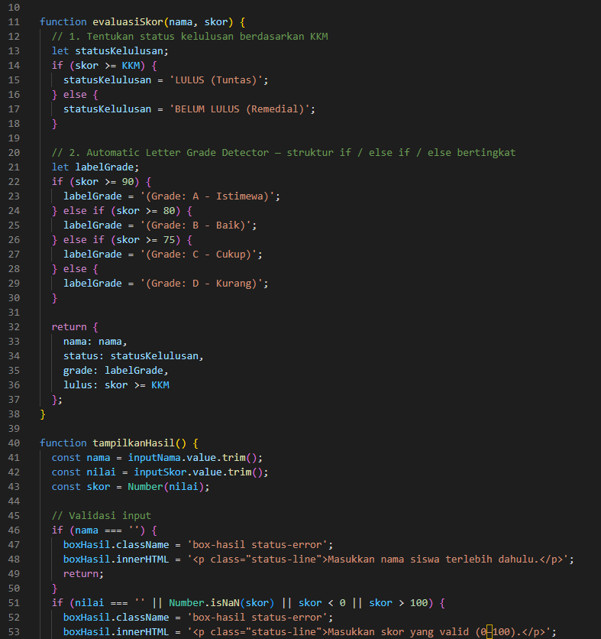  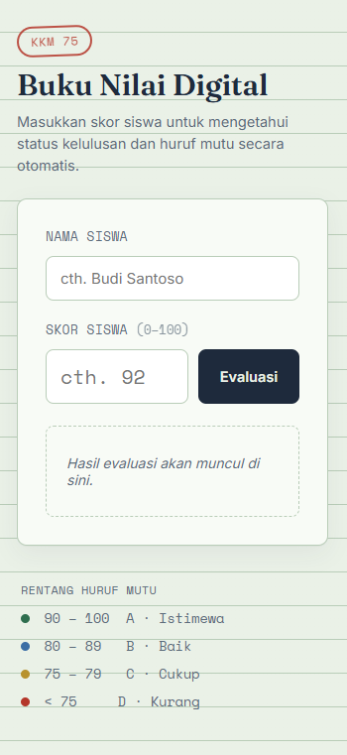
Kendala yang Ditemukan di Lapangan | Kesulitan menulis kode JavaScript untuk perulangan (looping) dan mengatur tombol mode terang serta gelap agar berfungsi dengan baik.
Solusi Penanganan Bug / Error | Memeriksa dan memperbaiki kode JavaScript, memastikan ID tombol sesuai dengan HTML, lalu menguji fitur looping dan mode terang-gelap di browser.
Kesimpulan Praktik Mandiri | Saya belajar menggunakan JavaScript untuk membuat fitur looping dan tombol mode terang-gelap sehingga website menjadi lebih interaktif dan menarik.

K. REFLEKSI PESERTA DIDIK
- 1. Apa perbedaan rasa yang paling menantang sekaligus berkesan saat Anda mulai menulis kode logika pemrograman JavaScript (Bab 4) dibandingkan saat hanya menyusun struktur visual (Bab 3)?
- 2. Dari empat aktivitas praktikum terbimbing yang dilakukan, bagian aktivitas mana yang paling cepat Anda serap logikanya? Uraikan alasannya!
- 3. Apakah pemahaman mengenai alur pengiriman parameter pada sebuah Functions atau manipulasi seleksi DOM masih membingungkan Anda? Sebutkan bagian spesifik yang butuh asistensi ekstra!
- 4. Apakah proyek integrasi logika interaktif dasbor siswa ini berhasil Anda selesaikan tepat waktu sesuai tenggat alokasi waktu praktik laboratorium?
L. PENILAIAN
1. Penilaian Sikap
Aspek Sikap | Indikator Penilaian Utama | Skor Maks
Disiplin | Hadir tepat waktu di lab, tertib, dan mengirimkan file laporan sebelum batas waktu pengerjaan berakhir. | 20
Tanggung Jawab | Merawat kebersihan area meja PC lab komputer dan menyusun arsip kode terstruktur rapi. | 20
Kerja Sama | Aktif berdiskusi memecahkan problem penulisan tanda baca sintaks (missing semicolons/brackets) bersama rekan sejawat tanpa membuat kegaduhan. | 20
Kemandirian | Berusaha menelusuri pesan eror pada konsol secara mandiri memanfaatkan petunjuk baris sebelum bertanya pada guru pembimbing. | 20
Ketelitian | Memperhatikan ketepatan penulisan huruf besar-kecil (case sensitive) pada selektor ID elemen HTML. | 20

2. Penilaian Keterampilan
Aspek | Skor 4 (Sangat Baik) | Skor 3 (Baik) | Skor 2 (Cukup) | Skor 1 (Kurang)
Implementasi JavaScript | Kode JS terstruktur bersih, menggunakan let/const secara tepat, penulisan fungsi efisien, dan bebas eror sintaks. | Logika fungsi berjalan baik, namun terdapat sedikit ketidakrapian penamaan variabel. | Struktur kode masih berantakan (redundant log) dan banyak baris kode mati yang tidak terpakai. | Belum mampu menyusun struktur logika fungsi JavaScript secara mandiri.
Manipulasi DOM & Logika | Interaktivitas DOM dinamis bekerja 100% sempurna baik pada kalkulator nilai, loop, maupun transisi tema Dark Mode. | Modifikasi DOM berhasil keluar, namun manipulasi warna skema CSS responsif masih kurang presisi letaknya. | Logika percabangan berfungsi tetapi terjadi bug tipe data saat form input dikosongkan pengguna. | Halaman web tetap statis; aksi klik tombol gagal memicu perubahan konten antarmuka.
Analisis & Laporan | Penjelasan laporan sangat mendalam, jawaban atas 3 evaluasi studi kasus logis akademis, serta visual terlampir komplit. | Laporan diisi runtut dan jelas, namun tangkapan layar bukti uji coba tugas mandiri kurang komplit kondisinya. | Analisis pengerjaan sangat minim dan terbatas dalam menjabarkan evaluasi kendala pemrograman. | Belum menyerahkan berkas dokumen laporan praktikum hingga batas toleransi yang diberikan.

3. Kriteria Ketuntasan Komponen Produk
Komponen Produk yang Dinilai | Skor Maksimal
Integrasi tag skrip eksternal berjalan lancar tanpa error path pemanggilan file skrip | 25
Konstruksi logika fungsi komputasi dan percabangan if-else kalkulator nilai berjalan akurat | 30
Penerapan manipulasi properti DOM dan Event Listener klik mengubah halaman secara dinamis | 20
Pengembangan Tugas Mandiri (Detektor Grade Nilai Bertingkat) diselesaikan secara utuh | 15
Laporan praktikum lengkap berdasarkan standardisasi pengisian tabel laporan | 10
Total Nilai Ketuntasan Maksimal | 100
M. KESIMPULAN
Melalui penyelesaian pengerjaan praktikum unit Bab 4 ini, peserta didik secara nyata mengintegrasikan tiga pilar pembangun front-end web: HTML sebagai tulang punggung rangka, CSS sebagai pembungkus estetika rupa, dan JavaScript sebagai penggerak motorik logika interaktivitas halaman web. Keterampilan memanipulasi objek dokumen (DOM Manipulation), manajemen penangkapan aksi (Event Handling), dan penguasaan struktur kendali dasar merupakan pondasi mutlak yang wajib dimiliki untuk mempersiapkan peserta didik menjadi seorang pengembang web profesional (Frontend Developer / Software Engineer) di era industri digital modern.

